**常州市新北区2021年教育科研论文评选申报流程**

各幼儿园、小学、初中、高中：

为更好地做好常州市新北区2021年教育科研论文评选活动，提高后期评审效率，避免人为错误，本次论文评选活动将采用在线取号的方式获取论文唯一编号！具体流程请参阅以下说明：

**具体申报流程**

**第一步：在线获取论文唯一编号**

通过微信或支付宝扫描下方二维码，按要求填写相关信息，获取论文唯一编号。

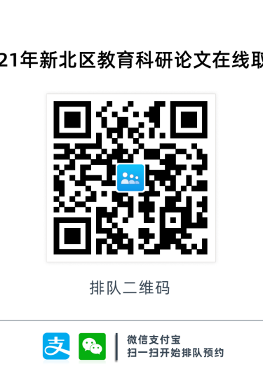

提交后获得的唯一编号如下图所示：

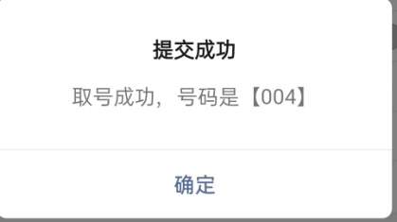

也可以在微信或支付宝服务通知中查阅：

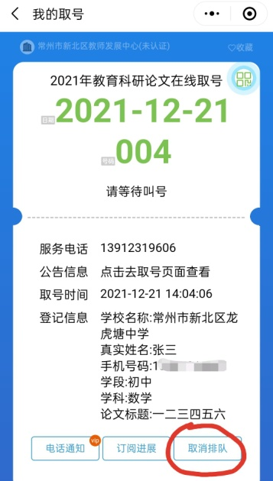

如果获取编号后出现问题可以点击“红圈”标注的“取消排队”后取消或重新领取。

**第二步：命名文档并根据模板进行排版**

⒈根据获取的论文唯一编号对下载的附件3 文档进行重命名，格式如下：

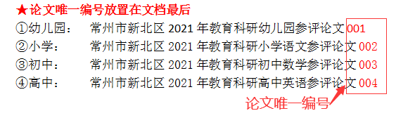

**重命名时请将附件3中“模板”两字去掉。**

⒉根据附件3模板填写相关内容 ，详见模板样式。

**注意:文档名与论文标题不是一回事。**

**第三步：查重并填写附件4参评论文明细表**

⒈注册PaperPass官网并查重

PaperPass官网 <https://www.paperpass.com/>

**下载查重报告并重命名，格式如下**

①幼儿园： 常州市新北区2021年教育科研幼儿园参评论文001查重报告

②小学： 常州市新北区2021年教育科研小学语文参评论文002查重报告

③初中： 常州市新北区2021年教育科研初中数学参评论文003查重报告

④高中： 常州市新北区2021年教育科研高中英语参评论文004查重报告

⒉填写附件4参评论文明细表



**第四步：向学校负责人提交论文与查重报告并以学校为单位上报**

⒈个人向学校负责人上报两个文档

如： 常州市新北区2021年教育科研幼儿园参评论文001

常州市新北区2021年教育科研幼儿园参评论文001查重报告

**注意：不用建文件夹**

⒉学校负责人收缴论文并查阅附件4参评论文明细表

学校负责人检查论文命名格式是否正确并查阅附件4参评论文明细表填写是否正确，将所有申报的论文与附件4参评论文明细表在**2022年1月10日**前打包提交到，[邮箱770581941@qq.com](mailto:邮箱770581941@qq.com)。

**注意：邮件主题及打包论文的文件夹请按以下要求命名：×××（学校）2021年教育科研论文评选报送，不用分学科建文件夹；以学校为单位报送不接受个人申报。**

**联系人： 张卫 联系电话：13912319606 如有问题请及时联系。**

**2021/12/21**